**Escola Municipal de Ensino Fundamental**

Descrição: MCj02515030000[1]



**“Arnaldo Francisco dos Santos”**

Rua Vital Brasil, nº 140 – Bairro Esperança.

Fone (0xx49) 33421197 – Galvão – SC

escola.arnaldosantos@gmail.com

**APOSTILA DE ATIVIDADES**

Prezados Pais, Responsáveis, Alunos!

Estamos encaminhando nova apostila com atividades complementares aos conteúdos estudados em sala de aula, para os próximos 15 dias de aula. Quinzena que compreende a semana de 04 a 18 de junho de 2020.

Solicitamos aos Pais que após a conclusão de todas as atividades, deixem na mesma embalagem que receberam, pois na entrega de novos materiais, essa apostila deverá ser devolvida para avaliação e correção pelos Professores.

**Aluno(a):** ___________________________________________________________________

Professora: **Edijane B. de Almeida**

Turma: **5º ano 1** Turno: **Matutino**

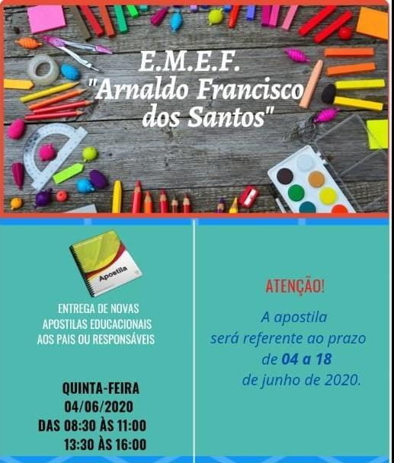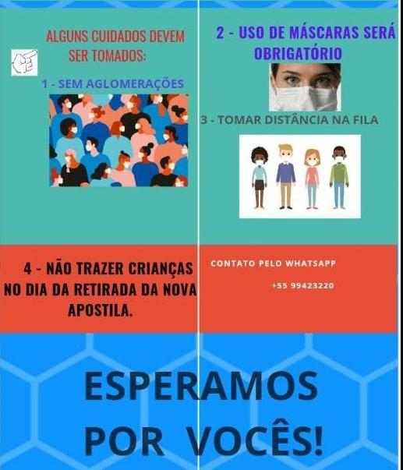

Escola Municipal de Ensino Fundamental “Arnaldo Francisco dos Santos”

Galvão/SC, _____ de Junho de 2020.

Professoras: Edijane B. de Almeida, Janir R. de Lima e Silvana T. de Quadros

Aluno(a): __________________________________________Turma: ____________

Disciplina: Português



**Relampejou** e **choveu.**

Fenômenos da natureza

**Verbo** é a palavra que indica ação, estado ou fenômeno da natureza.

Treze horas,

O céu ficou escuro.

Pássaros assustados

Procuravam abrigos.

Relampejou e choveu...

Choveu forte!

Granizo nas vidraças

Fortes enxurradas

Ventania...

Folhas movendo-se ao vento.

Chuva por muito tempo.

A chuva passou...

O arco-íris brilhou

O céu azul ficou.

**Verbos**



Leia as frases e identifique o que os verbos em destaque, indicam : ação, fenômeno da natureza ou estado.

1. Meu pai **montava** o cavalo___________________________________
2. No verão faz muito **calor** ____________________________________
3. O menino esta **triste**________________________________________
4. **Ventava** muito naquele dia __________________________________
5. As crianças **brincavam** e **corriam** muito________________________
6. O menino **ficou** exausto de tanto estudar________________________
7. O temporal fez as folhas **mover-se**____________________________
8. A menina **escreveu** uma carta________________________________
9. Pedro **comprou** um cão para seu filho__________________________
10. Maria estava **contente**______________________________________

Folhas **movendo-se** ao vento.

Ação

O céu **ficou** escuro.

Estado

**O que é Adjetivo:**

**Adjetivo** é **toda palavra que caracteriza o substantivo**, indicando-lhe**qualidade**, **defeito**, **estado**, **condição**, etc. Ex.: homem **bom** (qualidade), menino **traquina** (defeito), moça **feliz** (estado), família**rica** (condição).

O adjetivo pode aparecer antes ou depois do substantivo. Ex.: *linda* moça ou moça *linda*.

**1)**Transforme os substantivos destacados em adjetivos, conforme o modelo:

**g)** Quem tem preguiça:_____________

**h)** Quem tem charme______________

**i)**Quem tem habilidade:_____________

**j)**Quem tem coragem:______________

**k)**Quem tem capricho:______________

**l)**Quem tem medo:________________

**a)** Quem tem carinho: carinhoso

**b)** Quem tem vaidade: ____________

**c)** Quem tem amor: _______________

**d)** Quem gula:___________________

**e)** Quem tem fama: ______________

**f)** Quem tem orgulho:______________

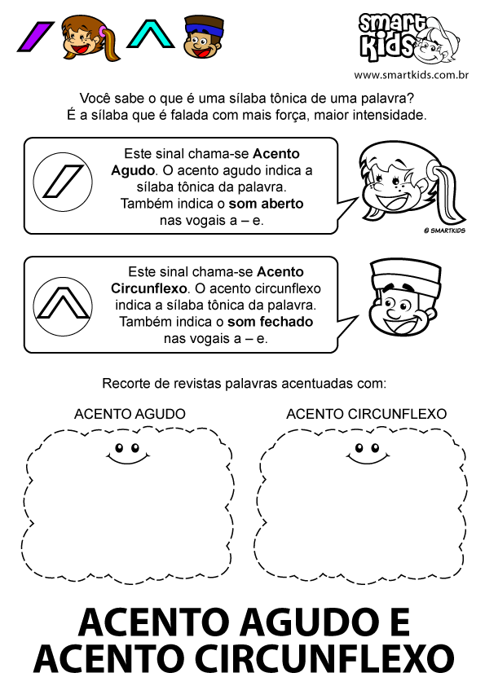ACENTUAÇÃO

1-Leia as palavras com atenção e observe a acentuação.

|  |
| --- |
| Lâmpada |
| Trânsito |
| Ônibus |
| Tênis |
| Triângulo |
| Chipanzé |
| Picolé |
| Dominó |
| Saída |
| Chinês |
| Anzóis |
| Você |
| Juízo |
| Ruína |
| Trapézio |
| Pêssego |
| Pajé |
| Médico |
| Família |
| Pétala |
| Abóbora |
| Estômago |
| Ginástica |
| Público |
| Café |
| Círculo |
| Quilômetro |
| Espécie |
| Bebê |
| Árvore |
| Parágrafo |
| Área |
| Transferência |
| Página |
| Referência |
| Dócil |
| Amável |
| Fígado |
| Retângulo |
| Inteligência |
| Contrário |
| Gênero |
| Colônia |
| Rápido |
| Mercúrio |
| Início |
| Término |
| Numérico |
| Fotográfico |
| Multimídia |
| Trajetória |
| Araucária |
| Refúgio |
| Litorânea |

2- Agora é sua vez! Acentue as palavras corretamente e reescreva-as.

proximo ______________ musica____________ ferias_____________

fosforo_______________ mascara___________ dracula___________

Hipotese_____________ femea_____________ hipopotamo_______

Simbolo______________ dromedario_________ pronuncia_________

Grafico_______________ benção_____________ açucar____________

3- Recorte em revistas, jornais e livros, palavras acentuadas e cole de acordo com os quadros abaixo:

ACENTO AGUDO ACENTO CIRCUNFLEXO

|  |  |
| --- | --- |
|  |  |
|  |  |
|  |  |
|  |  |
|  |  |
|  |  |
|  |  |
|  |  |
|  |  |
|  |  |
|  |  |
|  |  |
|  |  |
|  |  |
|  |  |
|  |  |

Escolha três palavras de cada grupo e faça frases.

_______________________________________________________________________________________________________________________________________________________________________________________________________________________________________________________________________________________________________________________________________________________________________________________________________________________________________________________________________________________________

Escola Municipal de Ensino Fundamental “Arnaldo Francisco dos Santos”

Galvão/SC, _____ de Junho de 2020.

Professoras: Edijane B. de Almeida, Janir R. de Lima e Silvana T. de Quadros

Aluno(a): __________________________________________Turma: ____________

Disciplina: Matemática

Complete a sequência numérica de acordo com o número indicado.

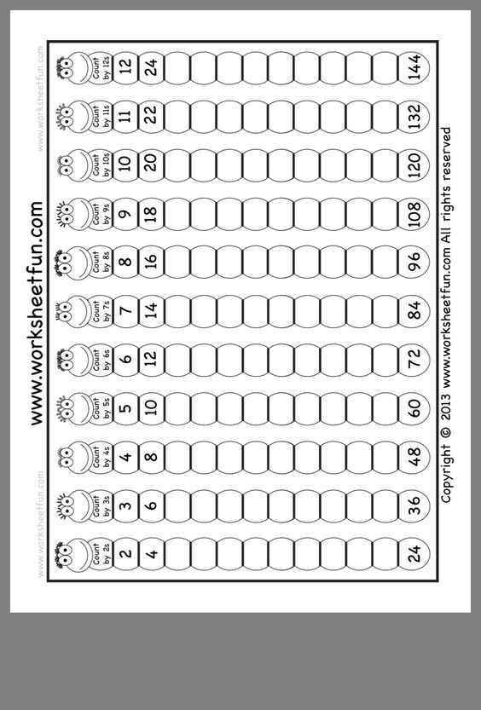

Queridos(as) alunos(as),

Pensando em uma atividade diversificada, elaboramos algumas atividades de multiplicação diferentes. Esperamos que gostem...

Como já haviamos falado, vão estudando a tabuada. Vai ter uma surpressa, avisaremos no grupo.

* A atividade a sequir você vai fazer em uma folha separada (folha A4)
* Pintar, recortar, responder e montar de acordo com o modelo.

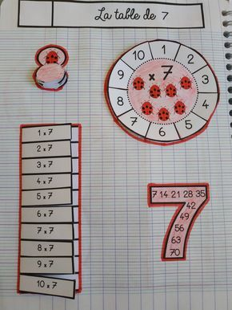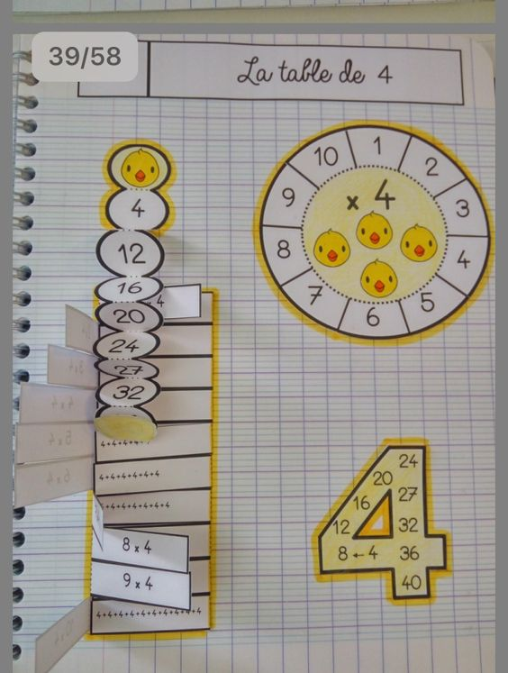

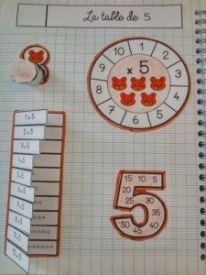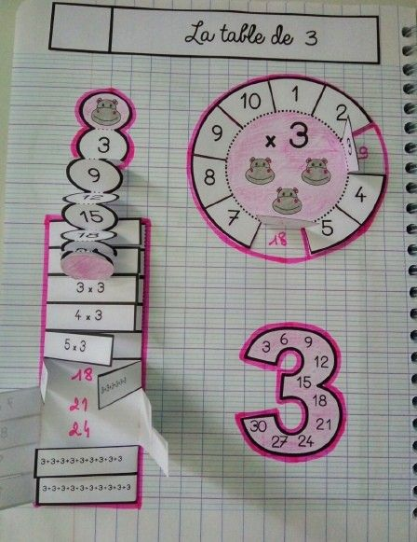

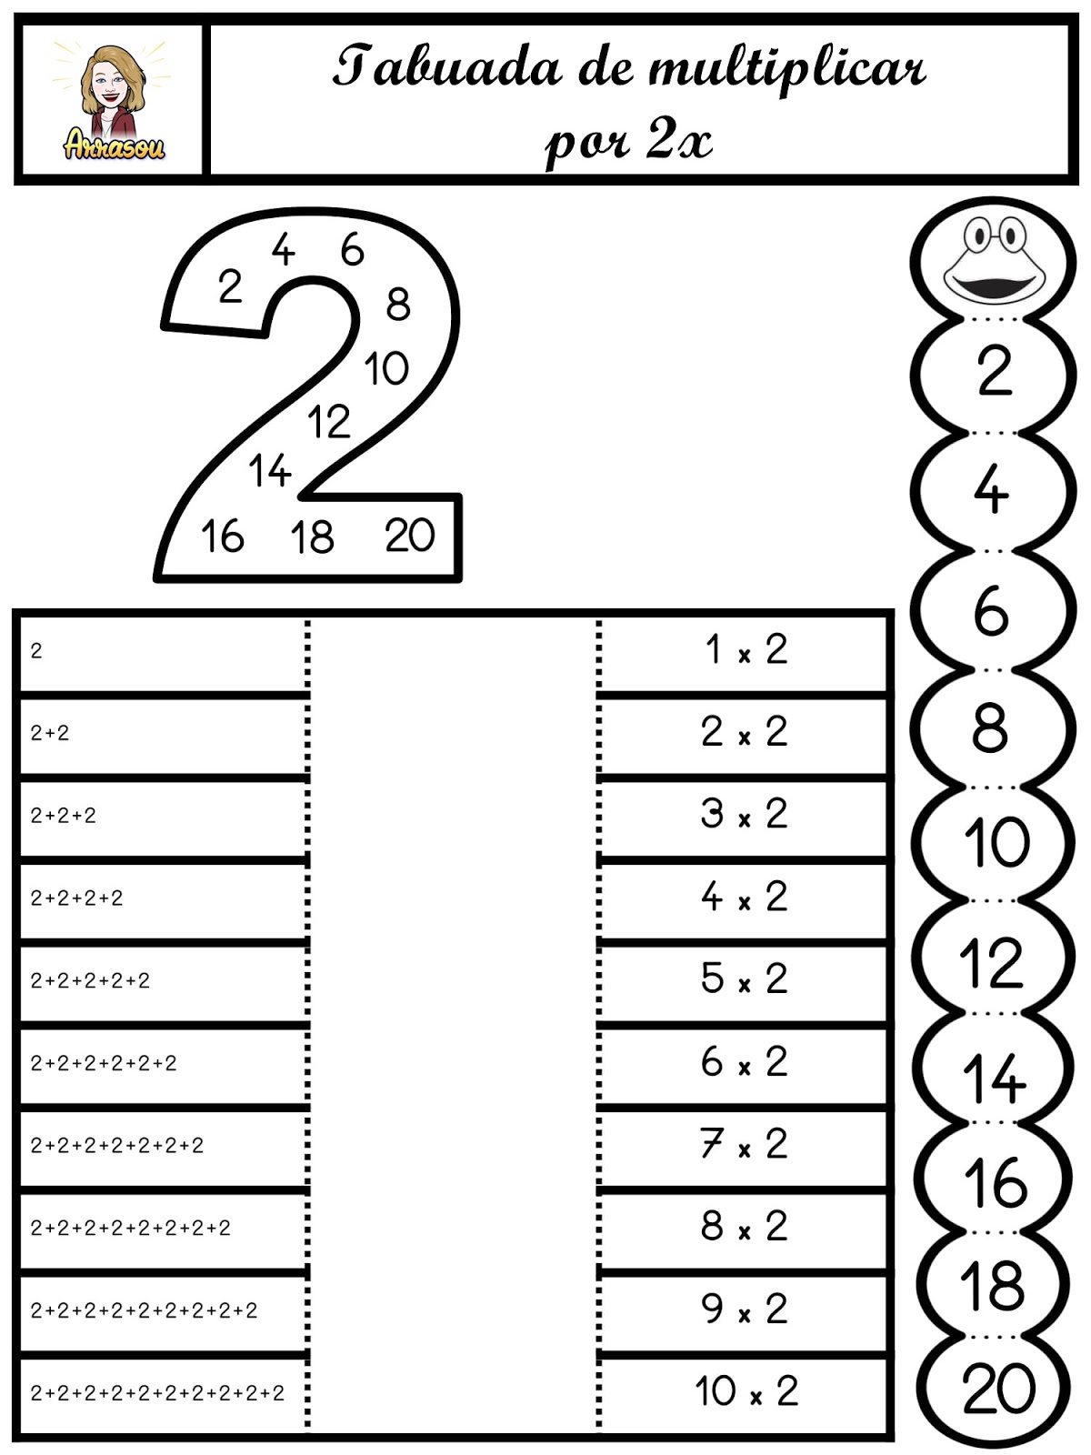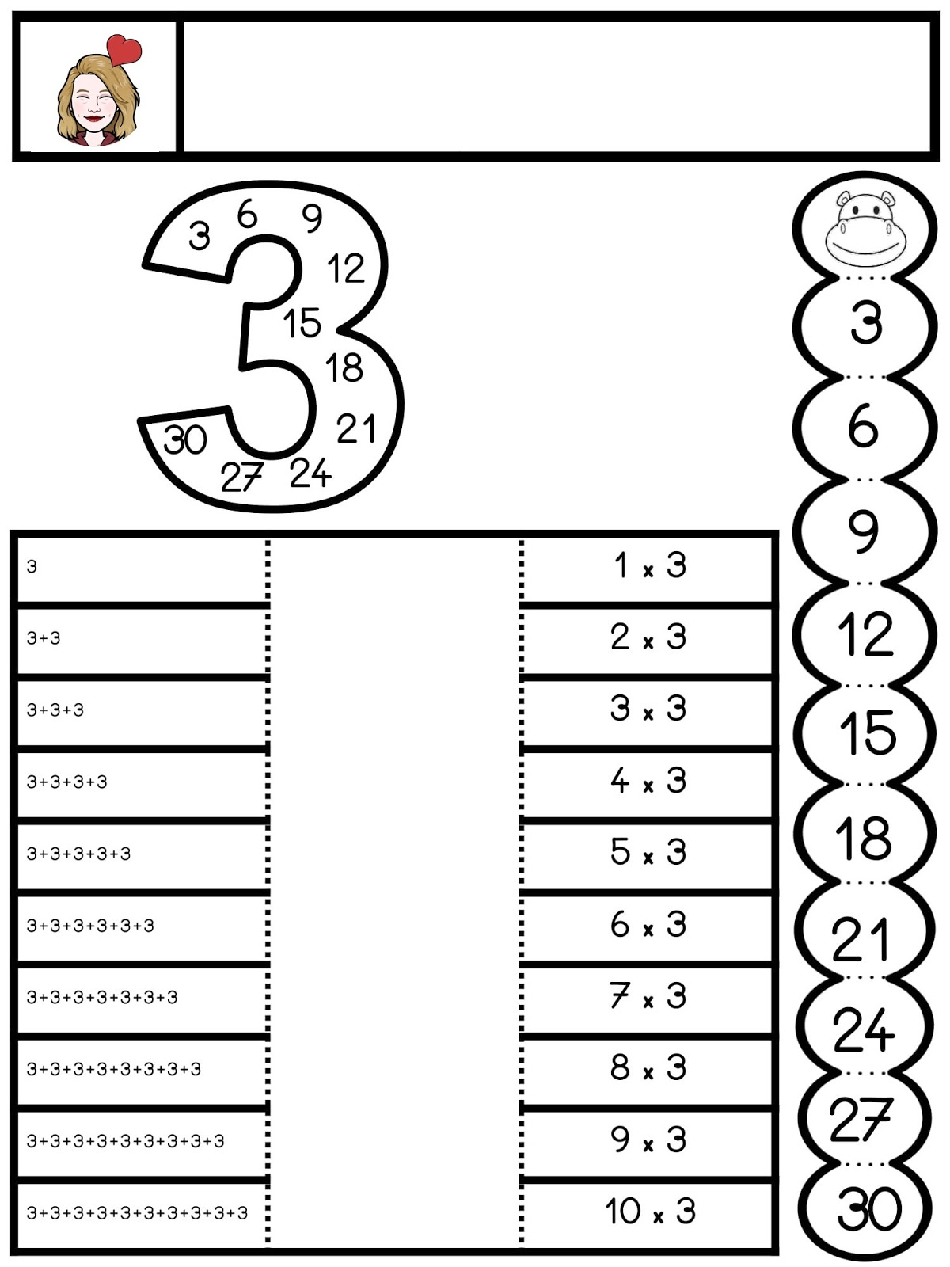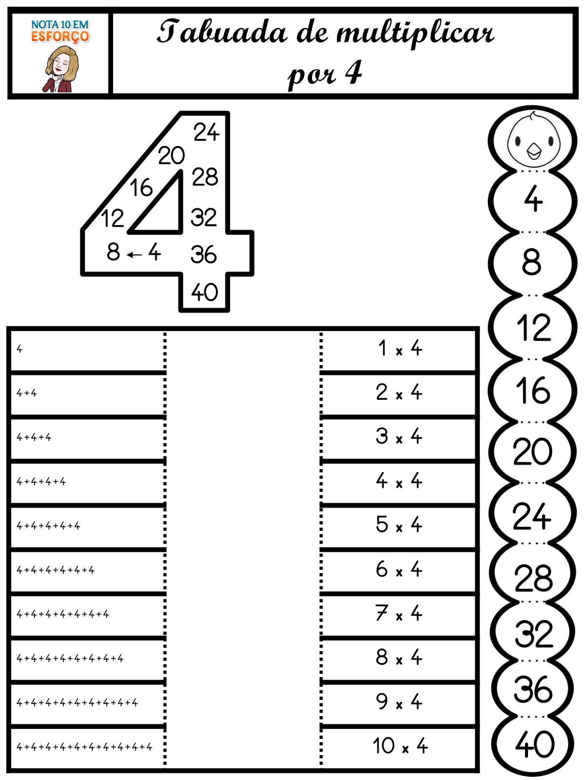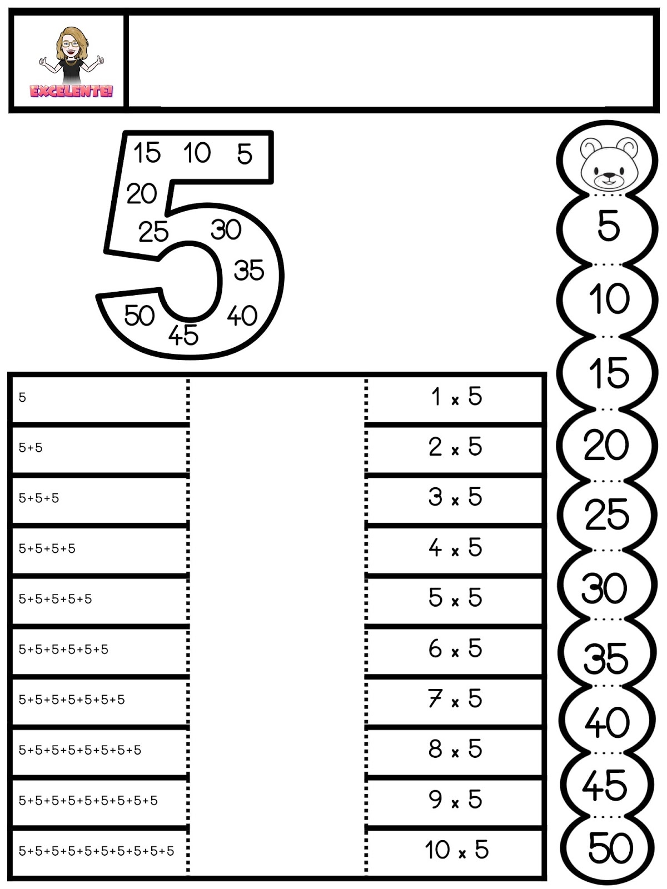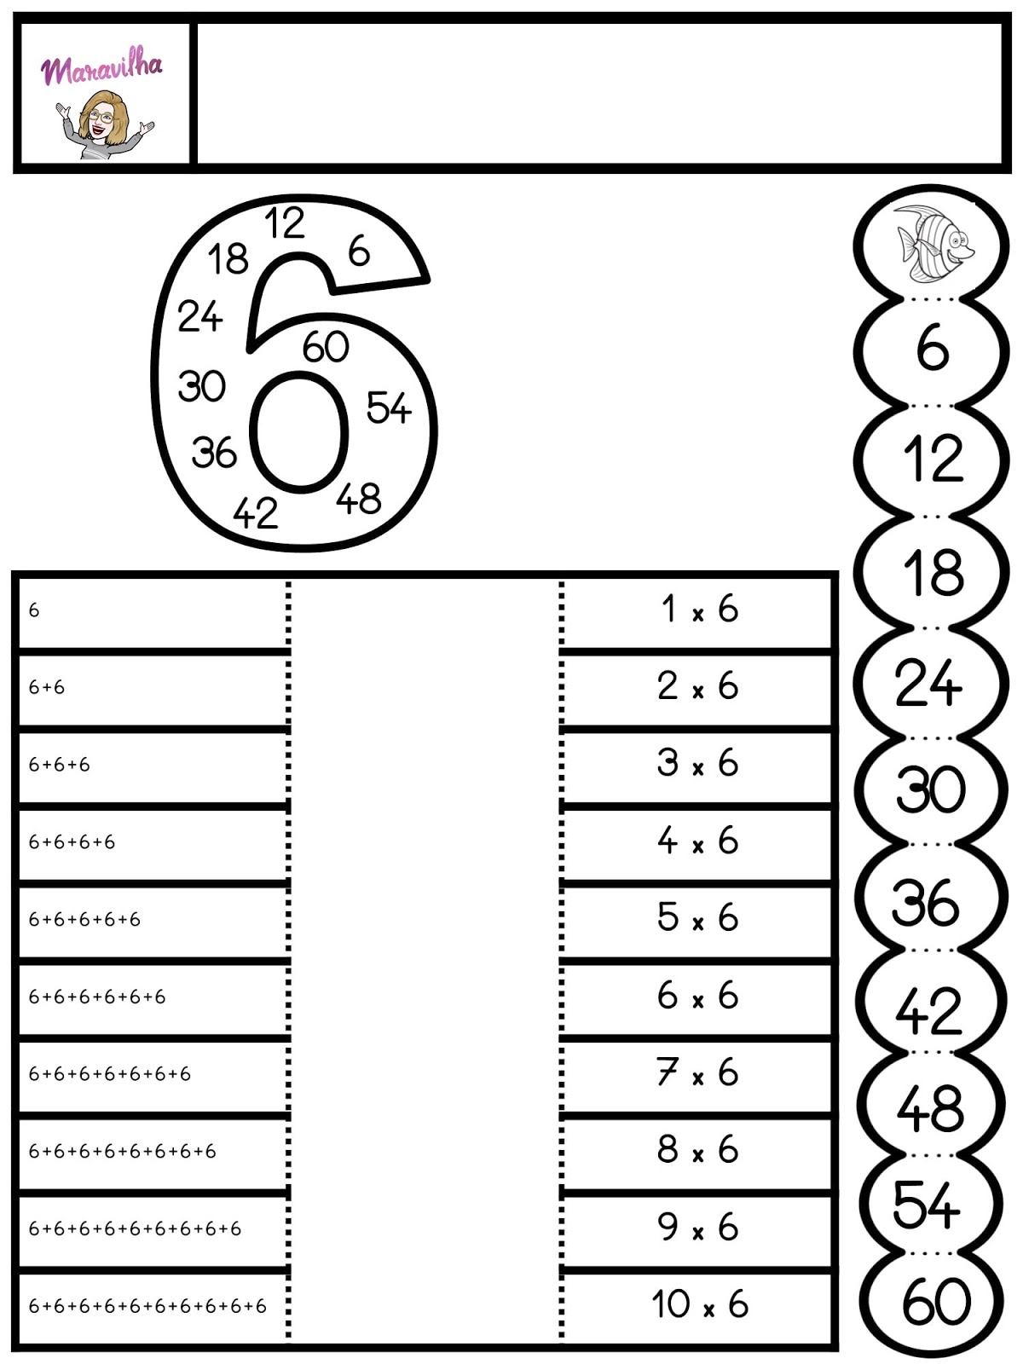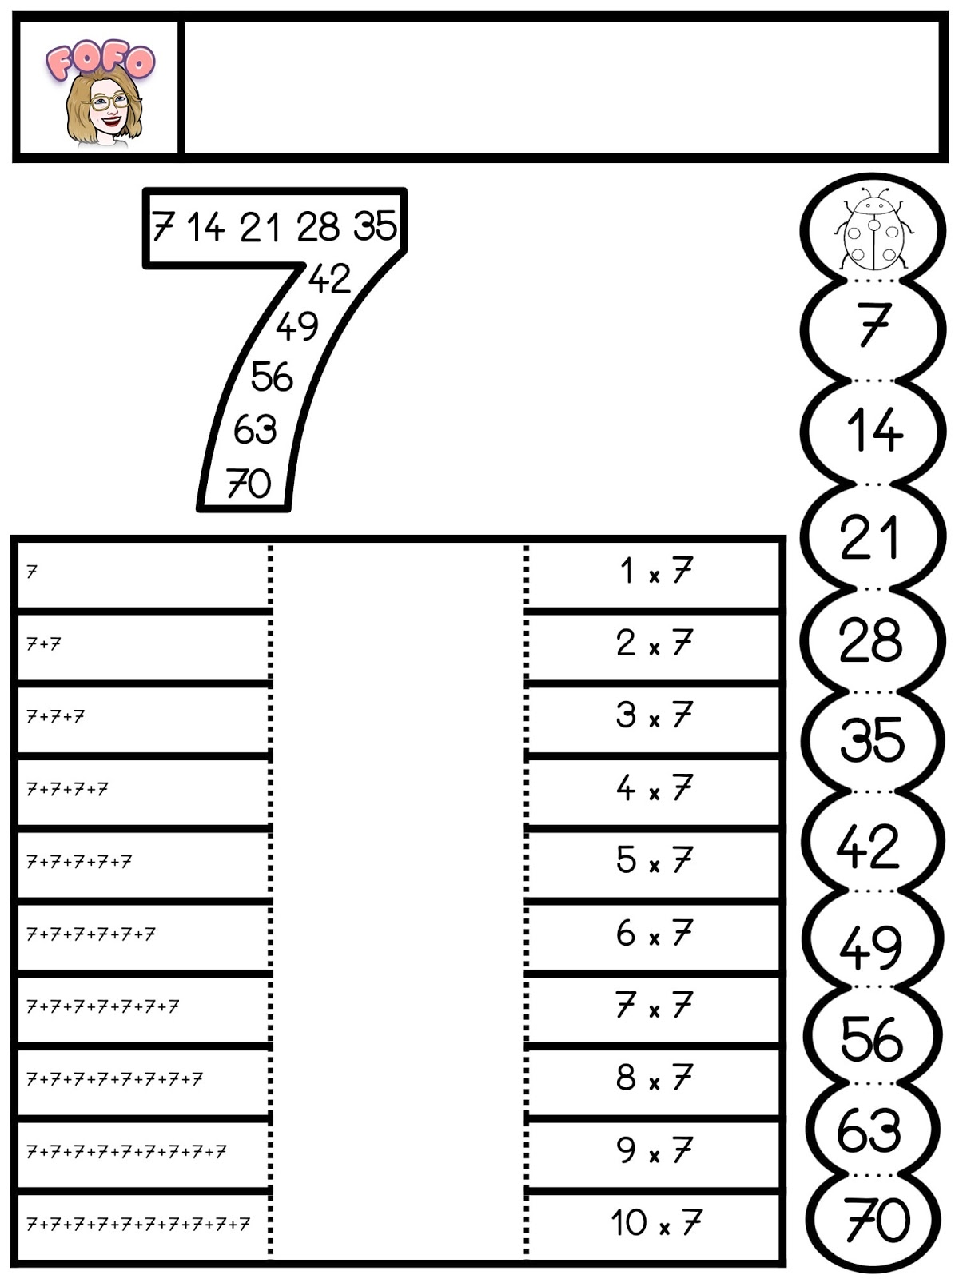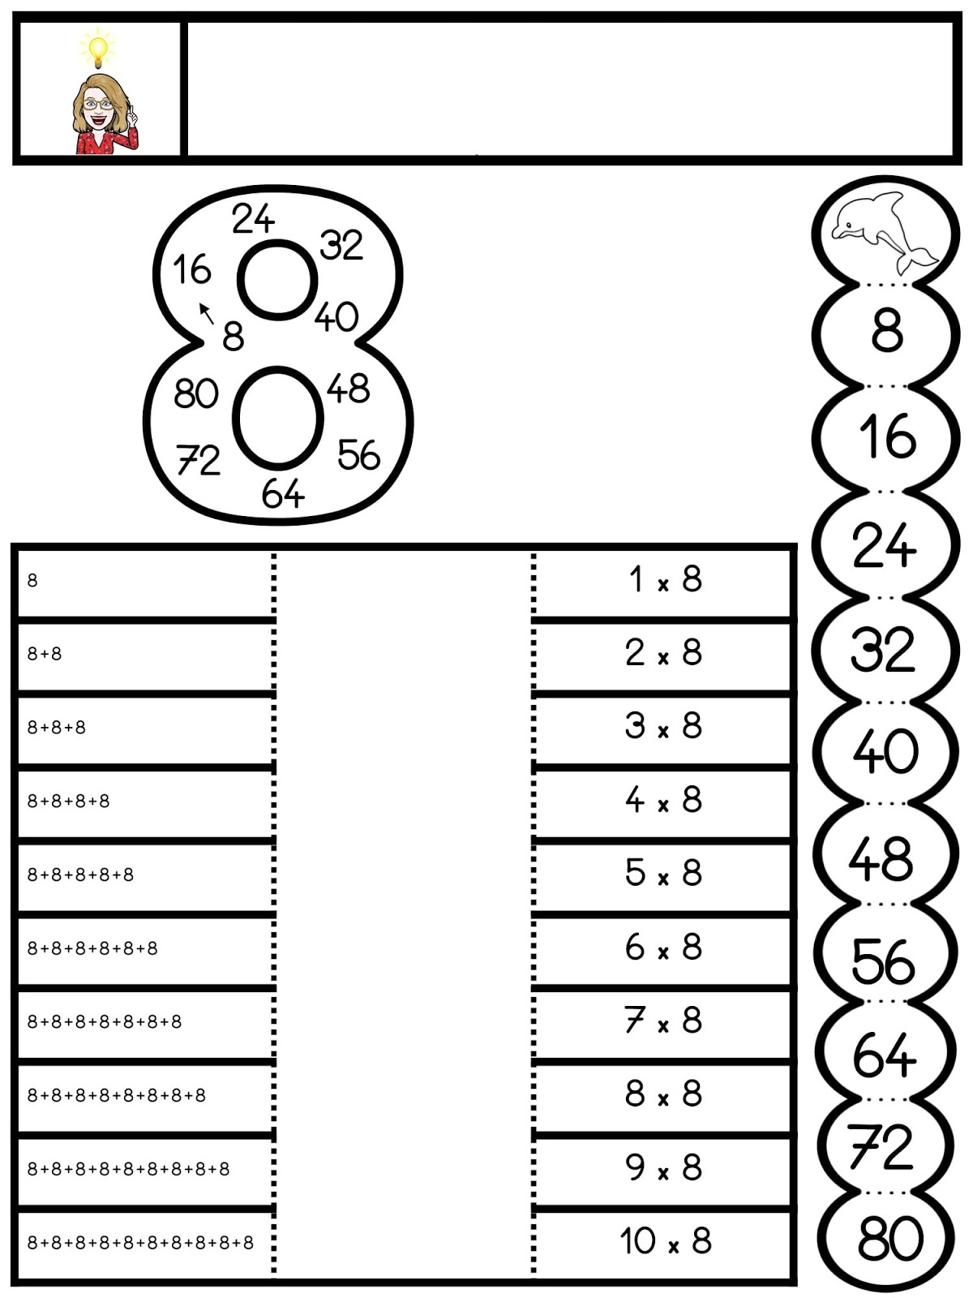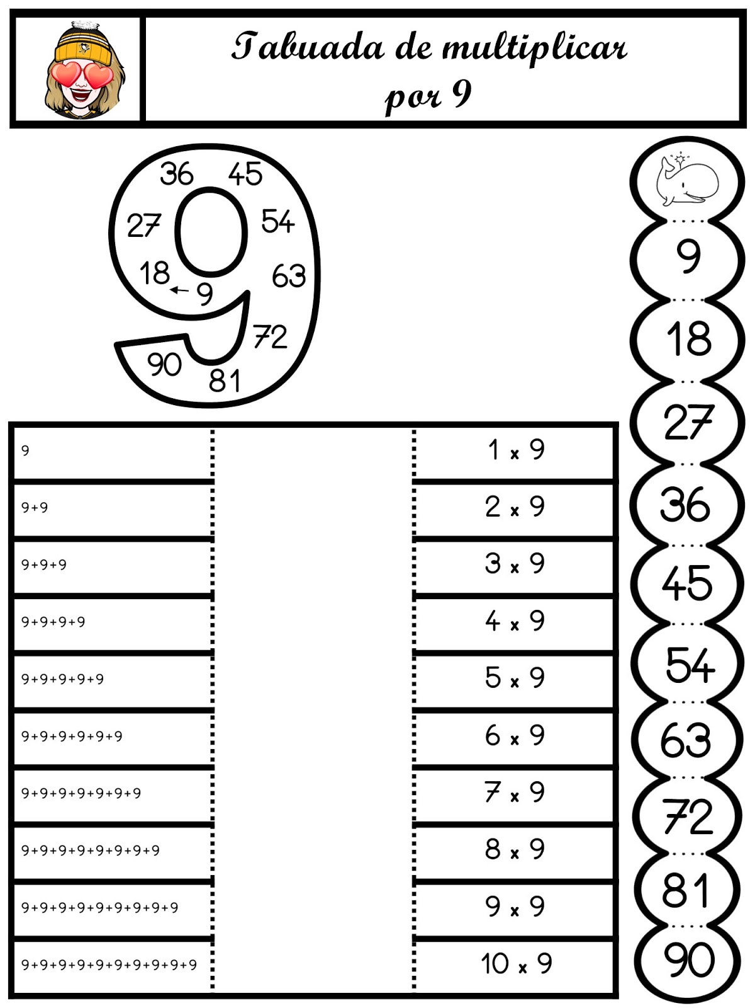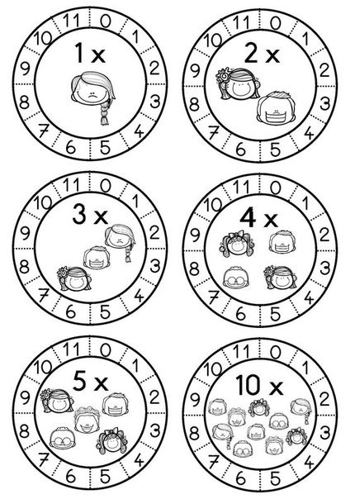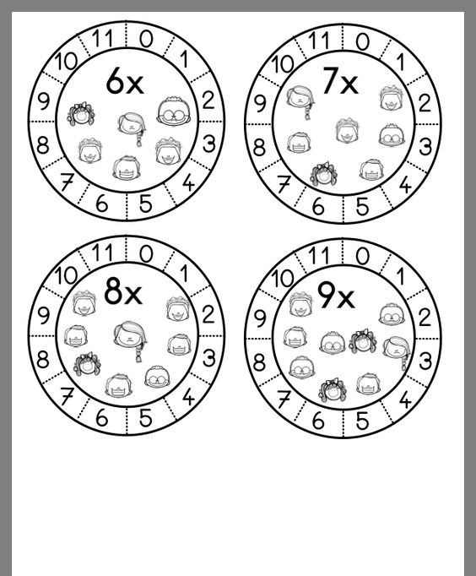

Escola Municipal de Ensino Fundamental “Arnaldo Francisco dos Santos”

Galvão/SC, _____ de Junho de 2020.

Professoras: Edijane B. de Almeida, Janir R. de Lima e Silvana T. de Quadros

Aluno(a): __________________________________________Turma: ____________

Disciplina: História

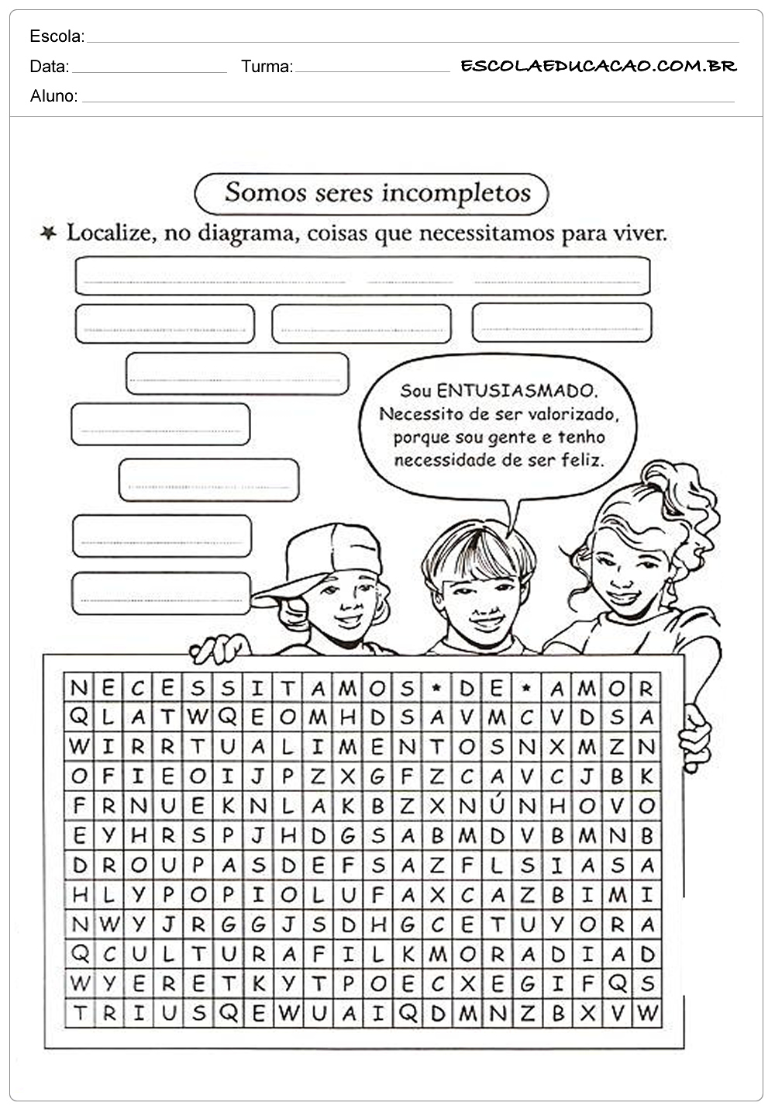

Crie falas para estes personagens sobre o tema: **somos seres incompletos.**

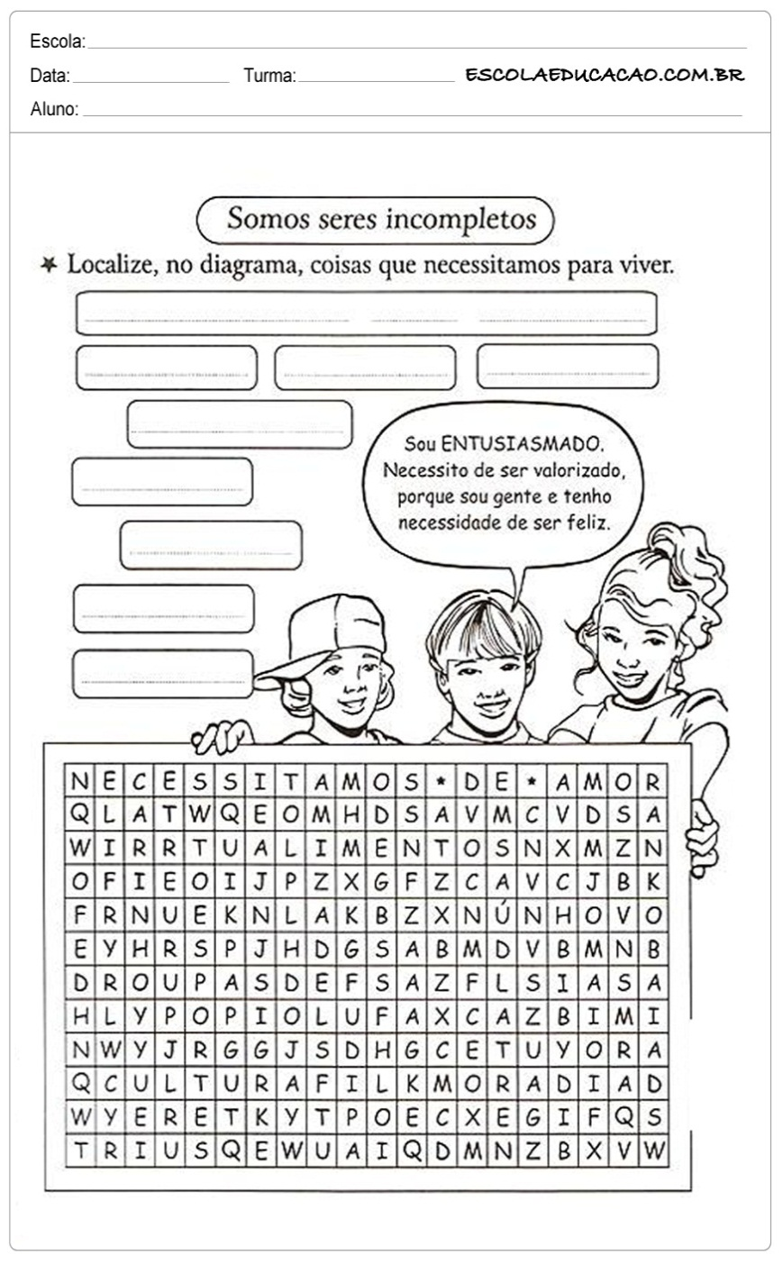

Leia com muita atenção a música **Diversidade** e depois assista ao **vídeo** para a seguir, realizar as atividades.

Os erros que o homem traz

O mundo segue girando

Carente de amor e paz

Se cada cabeça é um mundo

Cada um é muito mais

Que seria do caos

Sem a paz

Que seria da dor

Sem o que lhe apraz

Que seria do não

Sem o talvez e o sim

Que seria de mim...

O que seria de nós

Que a vida é repleta

E o olhar do poeta

Percebe na sua presença

O toque de Deus

A vela no breu

A chama da diferença

**Assista ao vídeo diversidade religiosa no Brasil:**

**https://youtu.be/kXFMNauOh_g**

**Diversidade** (Lenine)

Foi pra diferenciar

Que Deus criou a diferença

Que irá nos aproximar

Intuir o que ele pensa

Se cada ser é só um

E cada um com sua crença

Tudo é raro, nada é comum

Diversidade é a sentença

Que seria do adeus

Sem o retorno

Que seria do nu

Sem o adorno

Que seria do sim

Sem o talvez e o não

Que seria de mim

Sem a compreensão

Que a vida é repleta

E o olhar do poeta

Percebe na sua presença

O toque de Deus

A vela no breu

A chama da diferença

A humanidade caminha

Atropelando os sinais

A história vai repetindo

Depois de ter lido e assistido a música **Diversidade**. Faça acrósticos com o que você aprendeu. O acróstico pode ser escrito com palavras ou frases, use sua criatividade.

**D**

**I**

**V**

**E**

**R**

**S**

**I**

**D**

**A**

**D**

**E**

**R**

**E**

**L**

**I**

**G**

**I**

**Â**

**O**

Escola Municipal de Ensino Fundamental “Arnaldo Francisco dos Santos”

Galvão/SC, _____ de Junho de 2020.

Professoras: Edijane B. de Almeida, Janir R. de Lima e Silvana T. de Quadros

Aluno(a): __________________________________________Turma: ____________

Disciplina: Ciências

Vamos relembrar o conteúdo da apostila anterior sobre SOLO e responder as atividades.

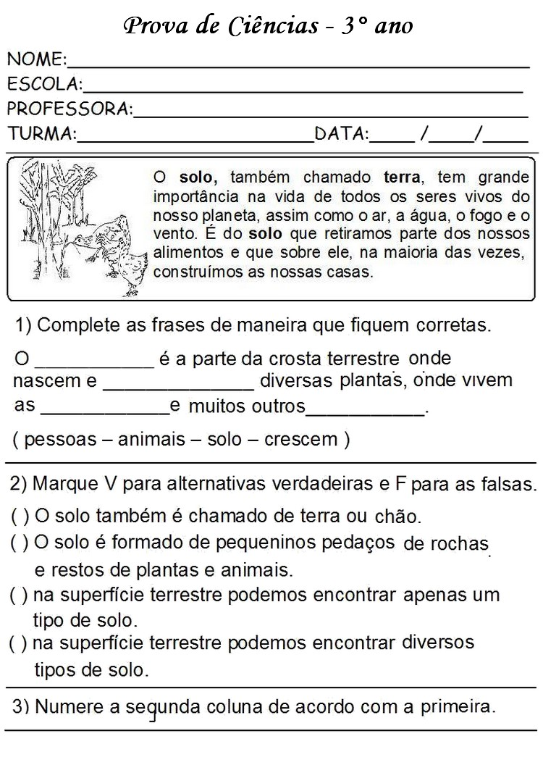

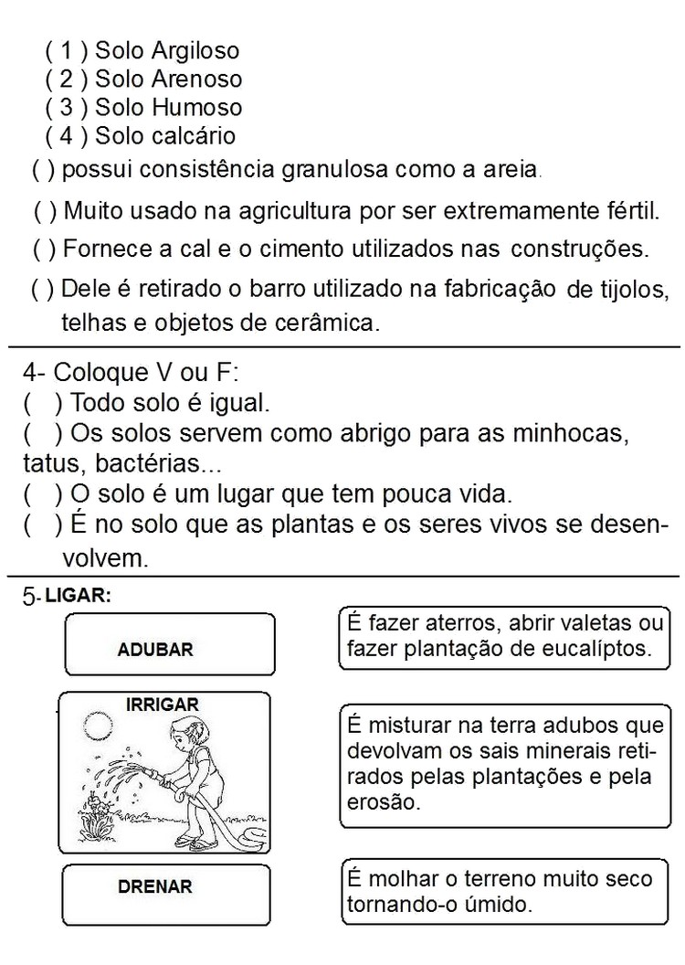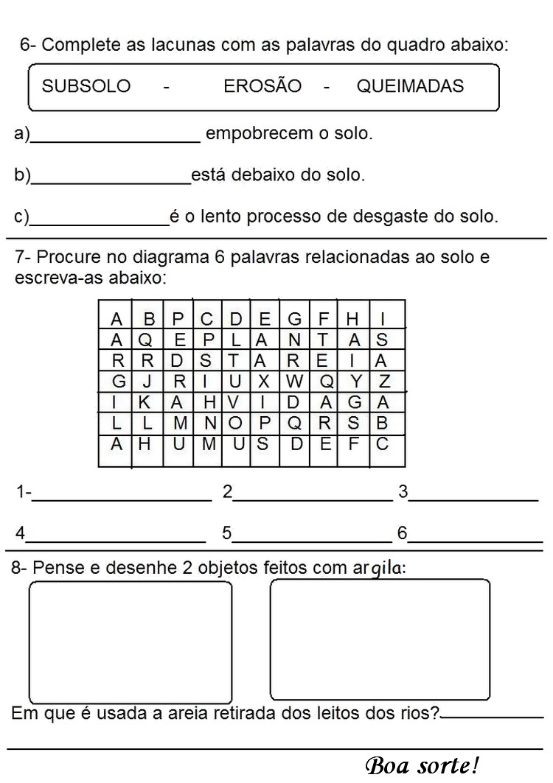

Faça aqui seu desenho sobre a areia retirada dos leitos dos rios.

Preencha as lacunas das frases a seguir de acordo com o que você aprendeu sobre o desgaste e a destruição do solo.

1. A chuva e o vento podem causar________________do solo.
2. Alguns agricultores utilizam a técnica da queimada para a limpeza dos____________________.
3. O solo fica pobre em nutrientes quando sofre___________________________.
4. Com o __________________________, o solo fica mais sujeito a desmoronamentos.
5. O ____________________________ocorre quando há acúmulo de resíduos sólidos no fundo dos rios.

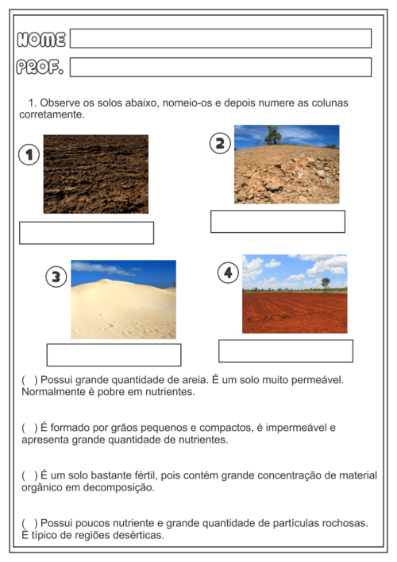

Escola Municipal de Ensino Fundamental “Arnaldo Francisco dos Santos”

Galvão/SC, _____ de Junho de 2020.

Professoras: Edijane B. de Almeida, Janir R. de Lima e Silvana T. de Quadros

Aluno(a): __________________________________________Turma: ____________

Disciplina: Geografia

Encontre no diagrama os povos que formam a população brasileira.

|  |  |  |  |  |  |  |  |  |  |  |  |  |  |
| --- | --- | --- | --- | --- | --- | --- | --- | --- | --- | --- | --- | --- | --- |
| J | A | P | O | N | E | S | E | S | W | K | L | L | X |
| A | A | E | S | P | A | N | H | Ó | I | S | Y | R | M |
| F | L | G | K | D | R | G | F | H | F | Ç | N | T | N |
| P | E | I | N | D | I | G | E | N | A | S | E | U | L |
| Y | M | K | G | S | O | U | F | R | T | O | G | O | P |
| S | Ã | P | F | B | R | Y | X | M | Y | Q | R | Y | H |
| G | E | I | T | A | L | I | A | N | O | S | O | Ç | V |
| L | S | T | F | H | B | F | C | Y | G | H | S | P | U |
| P | O | R | T | U | G | U | E | S | E | S | S | J | Z |

* O vídeo a seguir vai complementar o conteúdo estudado: A formação da população brasileira.
* Acesse o link a seguir ,assista com muita atenção ao vídeo para a seguir responder as questões. <https://youtu.be/9oiqSoLvXc4>

1. Quais são as principais matrizes étnicas do Brasil?

R_______________________________________________________________________________________________________________________________________________________________________________________________

1. Por que a população brasileira apresenta uma grande miscigenação?

R_______________________________________________________________________________________________________________________________________________________________________________________________

1. O que se entende por minorias no que se refere a população ?

R_______________________________________________________________________________________________________________________________________________________________________________________________

1. Como é possível perceber o preconceito racial no Brasil?

R______________________________________________________________________________________________________________________________________________________________________________________________

Escola Municipal de Ensino Fundamental “Arnaldo Francisco dos Santos”

Galvão/SC, June __/_ 2020.

Teacher: Joana Didone Capelli

Student: __________________________________________ Class: ____________

Discipline: Inglês

1 – Complete a cruzadinha em inglês:

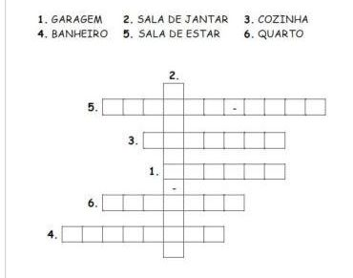

2 – Encontre no caça- palavras:

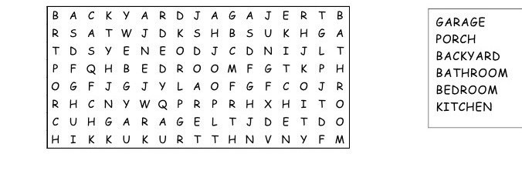

3 – Observe o desenho e responda as questões:

Ex: Ao lado da imagem tem uma caixa com o vocabulário dos moveis e objetos. Cada questão vai trazer uma pergunta como a do exemplo

Where is the **lamp**¿ Onde está o **abajur**¿

Vocês terão que identificar o objeto e em qual parte da casa ele se encontra. Então responder conforme o exemplo também :

It is in the **living room**. Esta na **sala de estar**.

**MAS LEMBREM-SE, TEM QUE RESPONDER EM INGLÊS.**

Escola Municipal de Ensino Fundamental “Arnaldo Francisco dos Santos”

Galvão/SC, _____ de Junho de 2020.

Disciplina de Educação Física – Professora Naldiane Borella.

Aluno(a): _________________________________________ Turma: ________

**ATIVIDADE**

Hóquei ou Mini golfe adaptado: Esta atividade trabalha coordenação óculo manual, agilidade e noção espacial.

Você terá que confeccionar um taco, uma ou duas traves e uma bolinha (pode ser de ping pong ou de fita.

Taco: o taco pode ser feito com um cabo de vassouro e na ponta que ficará no chão você deverá colar um pedaço de papelão grosso (tem que ser firme para fazer os arremessos).

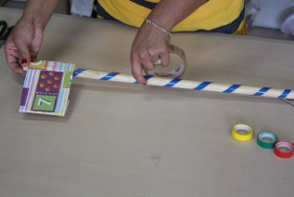 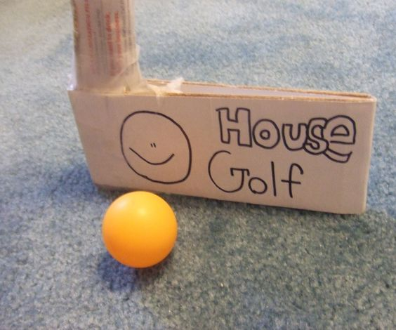

A atividade pode ser feita sozinho, com apenas uma trave para tentar acertar a bolinha

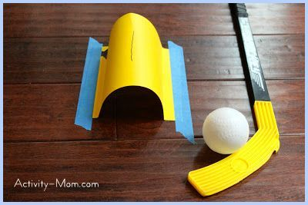

E também pode ser feito um jogo com 2 jogadores, fica mais divertido e competitivo. Quem conseguir fazer a bolinha passar por dentro da trave marca ponto. Vence quem marcar mais pontos em um tempo pré-determinado. Boa sorte!

Conte como foi a experiência com a atividade: ____________________________________________________________________________________________________________________________________________***Observação: não esqueça de registrar a atividade em fotos ou vídeo e compartilhar no grupo do whatts app da turma do 5º ano.***

***Estarei postando um vídeo sobre a atividade caso alguém tenha alguma dúvida.***

Escola Municipal de Ensino Fundamental “Arnaldo Francisco dos Santos”

Galvão/SC, _____ de Junho de 2020.

Professor(a): Letícia Maria Piassoli

Aluno(a): __________________________________________Turma: ____________

Disciplina: Informática

Olá alunos, espero encontra-los bem!

Na aula desta semana iremos fazer a leitura sobre O sistema Operacional do celular, que é continuação da aula anterior! Preste atenção e anote o que for necessário!

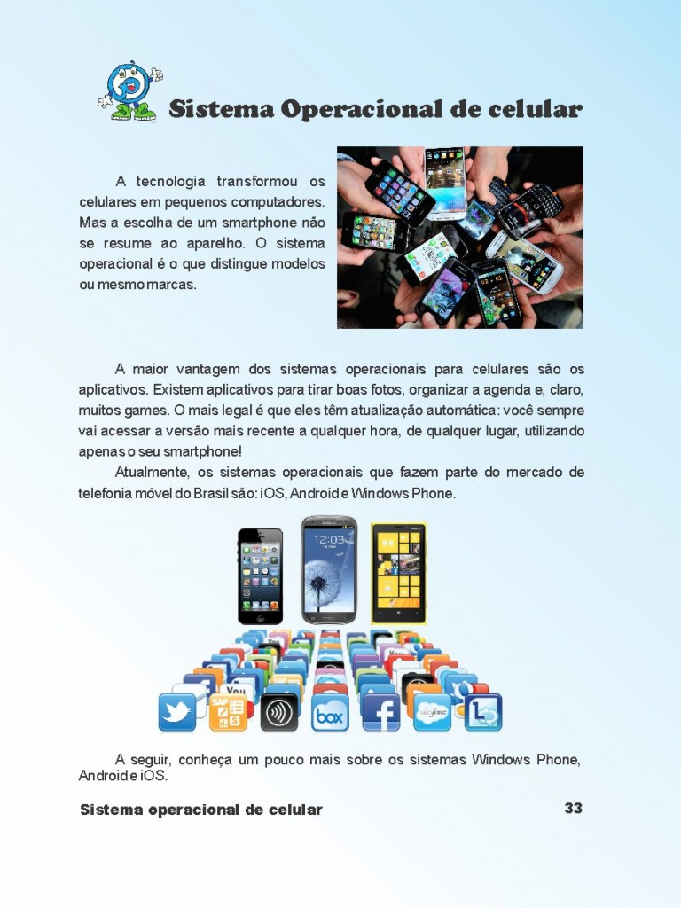

Escola Municipal de Ensino Fundamental “Arnaldo Francisco dos Santos”

Galvão/SC, 25 de Maio de 2020.

Professor(a): VILMA LAUX BETT

Aluno(a):_____________________________________ Turma: _______

Componente: ARTE

1. VAMOS OBSERVAR A IMAGEM.
2. PINTE OS ELEMENTOS DA NATUREZA QUE ESTÃO CORRETOS BEM COLORIDOS
3. OS ELEMENTOS QUE ESTÃO ERRADOS EM CORES NEUTRAS (PRETO, BRANCA E CINZA)

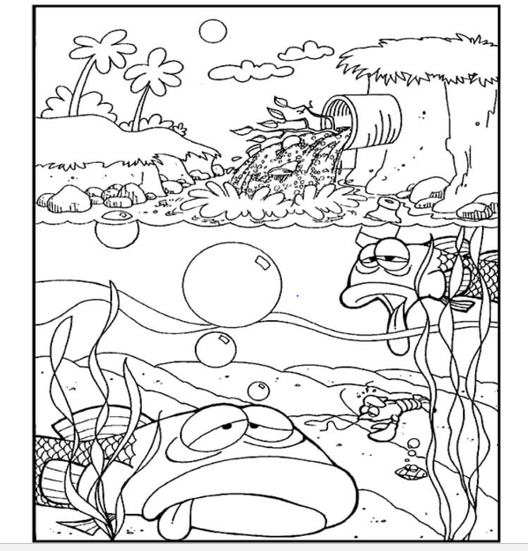

1. COMENTE NA APOSTILA, O QUE VOCÊ OBSERVOU:

____________________________________________________________________________________________________________________________________________________________________________________________________________________________________________________________________________________________________________________________________________________________________________________________________________________________________________________________________________________